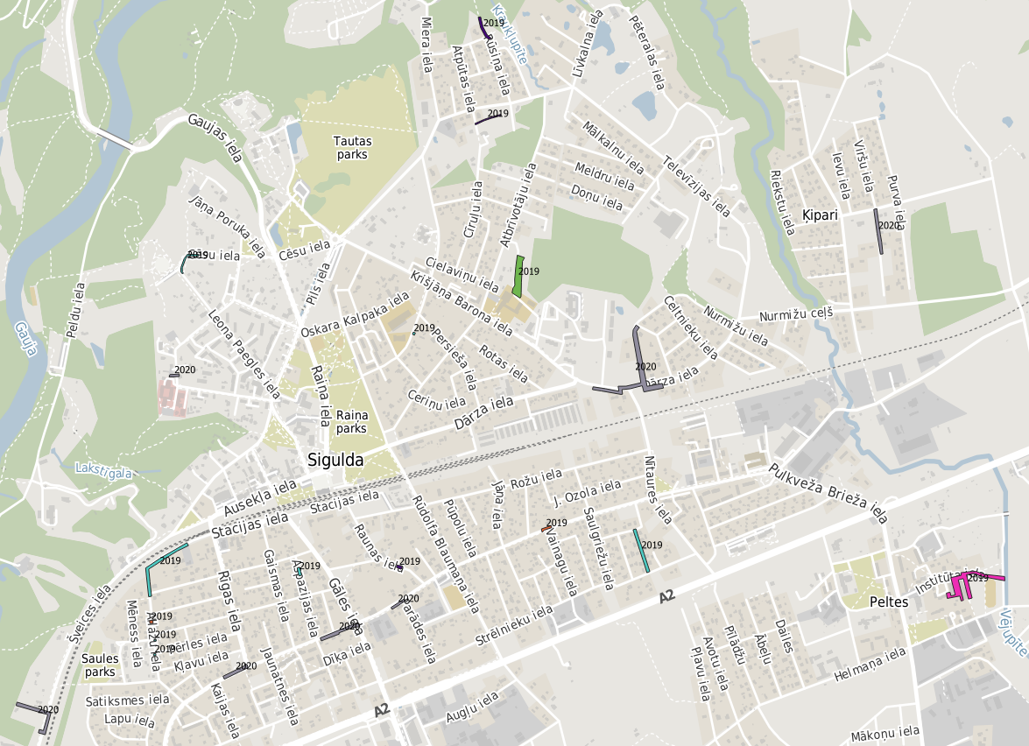**SIA „Saltavots” maģistrālo ūdensapgādes, sadzīves notekūdens kanalizācijas un lietusūdens kanalizācijas tīklu izbūve 2019. un 2020. gadā Siguldā**

**Apzīmējumi:**

Ūdensapgādes tīkls

Sadzīves notekūdens kanalizācijas tīkls

Lietusūdens kanalizācijas tīkls

Ūdensapgādes un sadzīves notekūdens kanalizācijas tīkli

Sadzīves notekūdens un lietusūdens kanalizācijas tīkli

Sadzīves notekūdens kanalizācijas tīkls ko ir plānots izbūvēt 2020.gadā ar

Eiropas Savienības Kohēzijas fonda līdzfinansējumu